4 inspirerande juldukningar i olika stilar
Festliga juldekorationer med julstjärnor
När familj och vänner samlas till julens fester är det roligt att överraska med en fin borddukning. Att duka med blommor gör alltid bordet extra festligt och till julens högtider tycker vi att julstjärnor passar allra bäst. De stjärnformade blommorna ger dukningen ett festligt och välkomnande uttryck. Ytterligare en fördel är att julstjärnan finns i många olika färger och beroende på vilken stil du tycker om kan du få helt olika uttryck. Här visar vi exempel på fyra olika stilar.

Klassisk naturlik dukning med julstjärnor som snittblommor
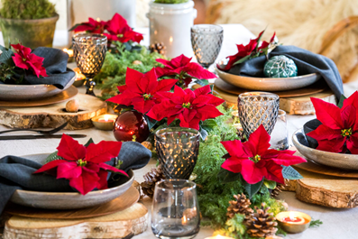
I den här dukningen använder vi klassiskt röda julstjärnor som snittblommor, vilket ger ett varmt och samtidigt modernt uttryck. Dukningen kompletteras med värmeljus och detaljer från naturen som mossa och kottar vilket ger en naturlik känsla. Detta förstärks ytterligare av att tallrikarna placeras på rustika träbrickor och vinglas i vintagestil sätter pricken över i.
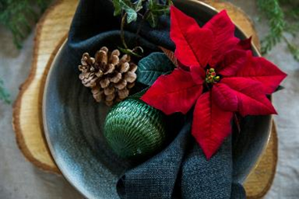
Varje gäst välkomnas av en julstjärna som snittblomma på tallriken. Tips! Sätt blomman i en liten vattenfylld orkidétub eller vira lite grön tejp runt stammen.

Dekadent överdåd med julstjärnor i massor
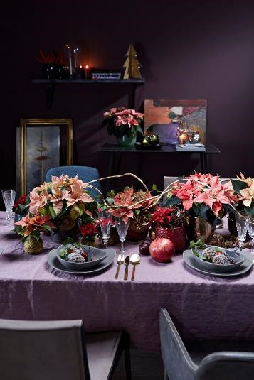
Det här är dukningen för dig som gillar lyx och dekadens och pyntar efter mottot more is merrier. Julstjärnor i olika nyanser av rosa, lax, aprikos och rött trängs på bordet tillsammans med julpynt som glansiga julgranskulor, kottar och äpplen. Genom att blanda olika färgnyanser på julstjärnorna och matcha dem med en duk i sval lila ton fås en mustig och bohemisk dukning.
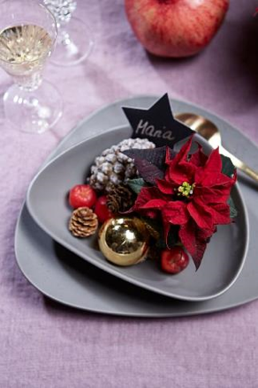
Även här hittar varje gäst sin egna personliga julhälsning i form av en tallrik med en minijulstjärna, kottar, julgranskulor och en handskriven namnskylt.
Tips: Ställ julstjärnan i en liten kruka så att det inte kommer jord på tallriken.

Romantisk stil i svala toner
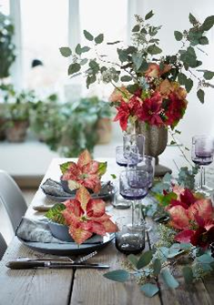
Det här är en dukning i sval och nordisk stil där vi har använt julstjärnor i aprikosröda toner tillsammans med eukalyptus. Det ger ett romantiskt skimmer över dukningen. Genom att skippa traditionella inslag som stearinljus och duk skapas ett rent uttryck och en vilsam känsla infinner sig.
I mitten av bordet står en vacker bukett i en enkel och stilren vas på fot. Blomsterdekorationen är enkel att göra själv. Fyll först vasen med blöt stickmassa och stick sedan i eukalyptus och snittade julstjärnor om vartannat.

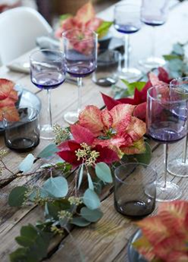
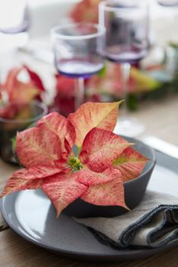
Varje gäst välkomnas här av en julstjärna som snittblomma som placeras i en enkel skål på tallriken.

Vit jul – elegant dukning i nyanser av vitt
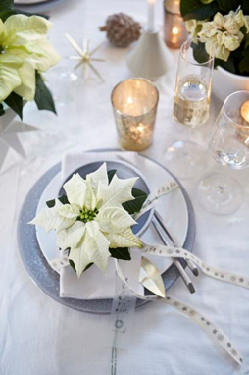
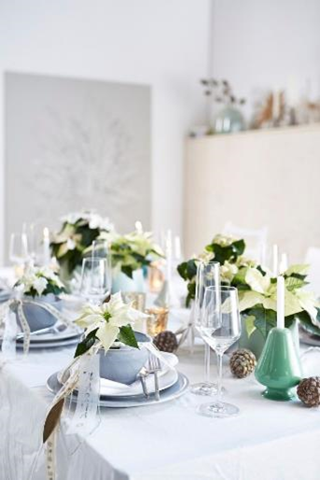
För dig som älskar vitt är detta dukningen framför andra. I vårt exempel används bara julstjärnor som krukväxter. Raka linjer och ett minimum av extra pynt gör dukningen sober och elegant. På mitten av bordet har vi placerat julstjärnor i stilrena krukor. Matchande ljusstakar och ett par kottar ger ett harmoniskt intryck.
På varje tallrik placeras en vit julstjärna och ett litet placeringskort binds fast i plantan med ett dekorativt band. Ett fint alternativ till klassiska placeringskort!

Tips för att lyckas!
Julstjärnor som används som snittblommor håller sig fina i ungefär 2 veckor om de behandlas korrekt. När du vill använda julstjärnan som snitt gör så här: Skär av kvistar från julstjärnan. Doppa sedan snittytan i 60 grader varmt vatten ett par sekunder och därefter i kallt vatten. Det stoppar mjölksaften och hindrar den från att sippra ut.

Inspiration och bilder
Mer julstjärneinspiration hittar du på https://de-de.facebook.com/MyPoinsettia
Bilder laddar du ner som vanligt via Blomsterfrämjandets pressrum: http://www.blomsterframjandet.se/press/#/ eller på www.starsuniteeurope.eu.
Användning av text och bilder är gratis vid omnämnande av Blomsterfrämjandet/Stars for Europe; var god förmedla en kopia.
Presskontakt:
Blomsterfrämjandet, Livlandsgatan 111, 122 37 Enskede, info@blomsterframjandet.se
Malin Hidesäter 0736 585 818 & Erika Wallin 0708 690 567
Stars for Europe
Stars for Europe (SfE) är ett marknadsföringsinitiativ som initierades av de europiska julstjärneförädlarna Dümmen Orange, Selecta One, Beekenkamp och Syngenta, med stöd från MNP Flowers. Initiativet togs år 2000 och målet är att stödja och säkerställa en långsiktig julstjärneförsäljning i Europa. Aktiviteter inom SfE förekommer för närvarande i 16 europeiska länder. I Tyskland, Frankrike, Polen och Sverige stöds marknadsaktiviteterna av EU inom kampanjen "Stars Unite Europe"

